Укладка плитки "ТЕРРАКОТ".

Мастер советует:

Требуемые инструменты:
1. Зубчатый шпатель для создания ребристой поверхности массы клея.
2. "Мастерок" для нанесения клеящего раствора.
3. Строительный пистолет для заполнения швов.
4. Дрель с отрезным кругом или вольфрамовая нить для резки плитки.
5. Расшивка для расшивки швов.
6. Жесткая капроновая щетка для удаления излишков раствора.
7. Кисть для нанесения защитного покрытия.
8. Уровень, рулетка для замера рабочей поверхности.

Требования к поверхности:
Поверхность должна быть твердой, ровной и чистой, не допустимы жировые загрязнения. Старые краски, шпаклевки, побелки, масляные пятна и другие вещества следует удалить и прогрунтовать поверхность два раза вододисперсионными грунтовками.

Расходные материалы:
1) Грунтовка (разводится водой 1:8, расход в среднем 1 л. раствора на 3 м²);
2) Клей:
• сухие строительные смеси (примерный расход 4 кг/м²);
• клеевые мастики (примерный расход 1 кг/м²).
3) Наполнитель швов (смесь: 1 часть цемента или сухая строительная смесь, 1 часть песка):
4) Водоотталкивающая пропитка (примерный расход готовой смеси 0,3 л./м²);

Рекомендуемая схема укладки хаоса

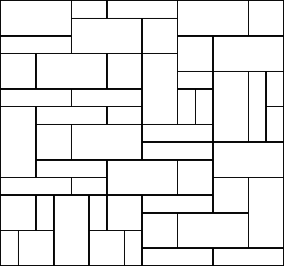

Технология нанесения плитки:
1) Разделите общую площадь на рабочие участки, примерно по 5 рядов плитки каждый. На шов отсчитывайте 1 см.  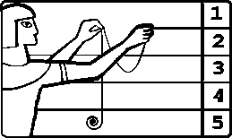 | 2) Нанесите клей на небольшую площадь (0,5м²),чтобы он не высох до того, как Вы приклеите плитку. Лучше выкладывать ряды сверху вниз, таким образом Вы успеете удалить загрязняющую плитку клей.  3) Работайте зубчатым шпателем по диагонали, чтобы создать ребристую поверхность массы клея.  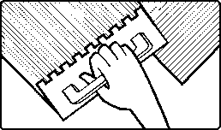
4) Вибрирующим движением плотно вдавливайте плитку в клеящую массу. Начинайте с внешних углов и обязательно берите плитку из разных коробок, подбирая по цвету.  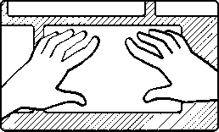 | 5) Желаемого формата добиться просто - плитка легко пилится при помощи вольфрамовой нити для керамической плитки или отрезного круга.  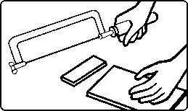
6) Заполнение шва производите с помощью смеси (см. ниже), разведя ее водой до вязкого состояния. Для каждой порции используйте одно и тоже количество воды, чтобы не получить различия в цвете.  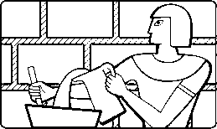 | 7) При помощи строительного пистолета заполнить швы.  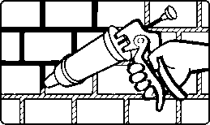
8) После того, как швы умеренно подсохнут, расшить их при помощи расшивки.  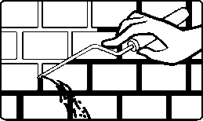 | 9) Жесткой капроновой щеткой удалите излишки раствора, пока он не затвердел.  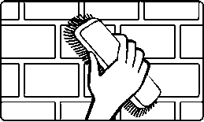
10) Облицованные фасады рекомендуется обрабатывать защитным покрытием (водоотталкивающая пропитка). Приступая к обработке проверьте стену - она должна быть сухой. Тщательно нанесите пропитку кистью или валиком. | 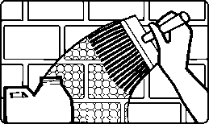
Соблюдая последовательные технологические приемы работы, Вы можете быть уверены в качестве укладки.

